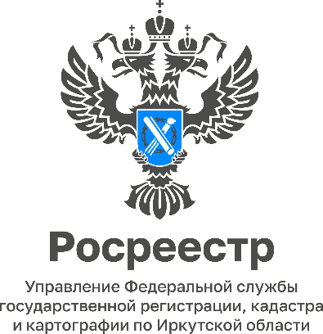

14 марта 2025 года

**Узнай запреты и обезопась свои объекты недвижимости: акция Росреестра прошла в МФЦ**

Выездное консультирование граждан по вопросам в сфере недвижимости провели специалисты Управления Росреестра по Иркутской области 12 марта 2025 года в отделе по обслуживанию заявителей ГАУ МФЦ № 8 в городе Иркутске. В рамках акции «Узнай запреты и обезопась свои объекты недвижимости» все желающие могли получить консультацию государственного регистратора прав о том, как обезопасить свою недвижимость от мошенников, а также узнать, есть ли запреты или аресты в отношении принадлежащей им недвижимости.

Как отметила заместитель руководителя Управления Росреестра по Иркутской области Оксана Викторовна Арсентьева, услуга по внесению в Единый государственный реестр недвижимости записи о невозможности регистрации права без личного участия правообладателя, является очень востребованной и действительно полезной для защиты своих имущественных прав, поэтому задача Управления – не только вносить эти сведения, но и активно информировать граждан о такой возможности. Запреты в реестре недвижимости – одна из основных причин, препятствующих регистрации, поэтому важно знать об этом и вовремя предпринимать все необходимые действия для их снятия, например перед совершением сделки с объектами недвижимого имущества.

*Пресс-служба Управления Росреестра по Иркутской области*